ГБДОУ детский сад №7 Московского района
г. Санкт - Петербурга

- на тему: «Воздушные шары на выпускном вечере».

Воспитатель: Первой категории
Серебренникова Ирина Александровна

Санкт-Петербург
2014г.

Цели:
Способствовать развитию индивидуально-личностных психологических особенностей детей.
Содействовать формированию навыков сотрудничества конструктивного взаимодействия с взрослыми сверстниками в зоне ближайшего развития.
Совершенствовать предметно-развивающую среду.
Задачи:
На предупреждение и снижение тревожности и страхов, повышение уверенности в себе; на формирование социально-нравственных представлений и чувств у детей, воспитание ценностных ориентаций и определенной социальной позиции.
Развивать творческие способности и воображение в процессе игрового общения.

Структура занятия

Помните, как Вини - Пух пытался добраться до улья на воздушном шарике, а Пятачок хотел подарить его ослику Иа на День Рожденья, как на связке воздушных шаров летали герои мультфильма про поросенка Фунтика и сказки про трёх Толстяков? Как Вы думаете, почему добрая половина произведений для детей не может обойтись без такой, на первой взгляд, незначительной детали, как воздушные шары? Наверное, потому что эта незамысловатая игрушка заключает в себе всю силу детства, с его умением радоваться малому, удивляться новому, фантазировать и мечтать.
В связи с этим ни один детский праздник не может обойтись без воздушных шаров, которые украсят помещение для торжества, помогут занять ребятишек увлекательными конкурсами, и даже станут желанными подарками.

В моей практике встречалась проблема. На собрании в группе родительский комитет поднял вопрос о выпускном вечере. И когда с разговорами речь зашла об украшении музыкального зала и группы, были предположение украсить всё воздушными шарами. Но один из родителей ново поступившего ребенка, был категорически против воздушных шаров, объясняя это тем, что его мальчик, оказалось, панически боится воздушных шаров. Ну а какой же выпускной обходится без запуска воздушных шаров? Каждый ребенок с радостью запустит в небо гелиевый шар, загадав при этом желание, и будет долго смотреть вслед удаляющейся точке, восхищенно сообщая всем окружающим.
Получилась конфликтная ситуация, родители предлагали папе мальчика стоять в сторонке при запуске воздушных шаров. Отец согласился, но вопрос остался открытым об украшении помещения. Ведь ребенок не просто боялся воздушных шаров ну и очень сильно кричал при их виде, у него начиналась истерика. Действительно, ситуация я бы сказала обострившаяся. Но в любом случае ситуация требует разрешения либо понимая того, что происходит. Для того чтобы исправить ситуацию, нет лучшего метода, чем сделать окружение ребенка максимально безопасным в соответствии с его возрастом. Воспитатель группы предложил родителям принять активное участие в жизни группы. Ведь это единственная, неповторимая, насыщенная событиями, интересная, разнообразная жизнь вашего ребенка. У вас, как у любых современных родителей, наверняка есть большой запас знаний, богатый жизненный опыт. Возможно, именно вам придет в голову замечательная идея по украшению выпускного вечера. Принимая активное участие в жизни группы, вы повысите свой авторитет в глазах ребёнка. Он будет уважать вас и гордиться тем, что это ваше общее дело.

Воздушные шарики и дети.
Огромное количество людей, подарки, интересные забавы – все это признаки великолепного торжества и незабываемого отдыха. Однако все мы знаем, что любой праздник составляется из бесконечного множества деталей, без которых он бы стал скучным. Безусловно, важной деталью является украшение помещения, где намечено торжество. В настоящее время наиболее актуальным и интересным способом декора считаются надувные шарики. Как могло произойти, что изобретение более чем вековой давности, сейчас имеет успех? Все очень просто. Каждая вещь, угодившая в поле зрения творческих людей, становится уникальной. Такое же чудо случилось и с надувными шариками. Отныне любое помещение можно украсить воздушными шариками любого цвета и формы.
Шарики в оформлении праздника - это актуально, современно и безусловно красиво. Творческий подход дизайнеров помогает достичь самых фантастических результатов. Подарите детям яркий праздник, который запомнится им на всю жизнь! И пусть Ваши дети сохранят в сердце ощущение радости, счастья и волшебства, которое подарят им разноцветные воздушные шарики.
Детский страх.
Детский страх – явление обычное и часто присутствующее в детях. Каждый ребёнок чего-нибудь боится. Это выражение инстинкта самосохранения и многие проходят через это. Со временем, став взрослыми людьми, мы вспоминаем об этом с улыбкой.
Глобофобия - боязнь воздушных шариков. Большинство людей, которые страдают от глобофобии, подвержены еще и фонофобии - боязни громких звуков (это связано со страхом того, что шарик вдруг лопнет). Глобофобия - это вообще достаточно редко встречающаяся фобия. Как правило, подобные состояния лечатся психологами (в особо серьезных случаях - психиатрами). Выясняется причина появления подобных страхов, после чего разрабатывается комплекс мероприятий, индивидуальный для каждого ребенка.
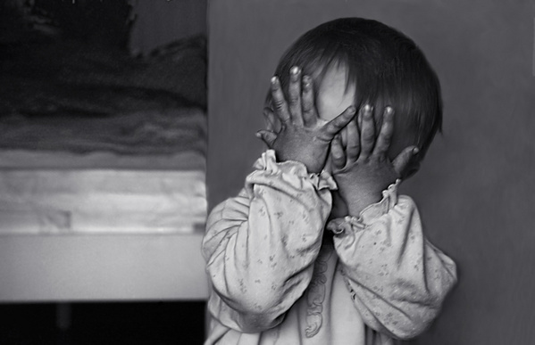
Многие дети боятся темноты или заглянуть под кровать в опасении увидеть там страшное чудовище. А кто-то опасается собак или пауков. Хотя некоторых животных опасаться нужно, но когда страх становится паническим, когда он мешает ребёнку уснуть по вечерам, не способствует его нормальной деятельности, мешает приспособиться в детском коллективе, вот тогда он становиться проблемой, с которой нужно бороться.

Наш совет: Чтобы бороться с детским страхом, нужно разобраться в причинах его образования, понять, откуда он пришёл. Очень часто виноваты в этом сами взрослые. Неосторожные беседы взрослых при детях, наполненные негативными переживаниями и собственными страхами, воспринимаются открытым детским сознанием, порождают пугающие фантазии и веру в существование страшных чудищ.
Наше телевидение также может быть одной из причин порождающих страх у ребёнка. Фильмы, наполненные жуткими и кровавыми сценами, новости, рассказывающие о криминальных фактах, автокатастрофах или просто несчастных случаях будоражат детскую фантазию, особенно в эмоциональных, восприимчивых ребят.
Наш совет: следует внимательней относиться к тому, что смотрят их дети по телевизору и сколько времени они проводят перед ним. Но не стоит вводить резкие и категорические запреты. Взрослый должен тактично и хитро постараться переключить внимание ребёнка на другие занятия, заинтересовав его какой-нибудь игрой, рассказом, рисованием или лепкой из пластилина. Отвлекающих способов можно придумать много. Главное чтобы они вызывали живой интерес у ребёнка и подавались с соответствующей эмоциональной окраской.
До сих пор мы говорили о страхах вообще, не затрагивая больных ДЦП, как правило, боятся того же, что и здоровые. Однако отличия, вызванные хронической болезнью, все же есть. Повышенная впечатлительность людей с ДЦП является своеобразной компенсацией: из-за сниженной двигательной активности органы чувств функционируют в полную силу, как говорится, за себя и за того парня. Однако сверхвпечатлительность может легко спровоцировать различные страхи: ранимая психика больного подчас дает неадекватную реакцию даже на малейший раздражитель. И, конечно же, такой ребенок должен получать лечение. Это забота родителей.
К сожалению, часто родители не знают, что ребенка нужно лечить у невропатолога, психоневролога, или гомеопата. Нередки также и случаи, когда ребенок интенсивно наблюдался и лечился у невропатолога первый год жизни. Когда минимальная мозговая дисфункция была у него компенсирована, его сняли с диспансерного учета у невропатолога. Проблема вновь зачастую обнаруживается при поступлении ребенка в дошкольное учреждение, так как в новых задачах развития, обучения и общения начинают проявляться особенности ребенка, наложенные травматическим опытом (как физическим, так и эмоциональным) на его центральную нервную систему.
Эти более тонкие нарушения, менее значимые для врачей, оказываются, чрезвычайно значимы для семьи, для воспитателей, работающих с ребенком, и для развития самого ребенка, в том числе – для социального развития.
Таким образом, часто случается, что именно воспитатель обнаруживает особенности в поведении и в развитии ребенка и сообщает о них родителям, и поэтому именно он становится инициатором индивидуального сопровождения развития и воспитания ребенка.
Однако же, есть группа родителей, которые испытывают трудность в том, чтобы вкладывать дополнительные усилия в лечение и развитие ребенка. Иногда им просто трудно преодолеть этот барьер и признать, что ребенок нуждается, по крайней мере, в медицинских консультациях. Или причиной невнимания взрослых членов семьи к ребенку может быть просто их усталость от большого количества работы, от внутрисемейных проблем, от недостатка денег в семье и т.п. Также родители могут недостаточно понимать важность лечения и других форм помощи ребенку, так как они не знакомы с тем, к каким последствиям во взрослой жизни может привести отсутствие помощи ребенку сейчас. Поэтому задачей воспитателя, становится установить доверительные отношения с родителями и помочь им понять, что их ребенок нуждается в медицинской консультации, и в индивидуальном педагогическом подходе.

...29.12.2012 N 273-ФЗ (ред. от 21.07.2014) "Об образовании в Российской Федерации

Статья 11. Федеральные государственные образовательные стандарты и федеральные государственные требования. Образовательные стандарты
Федеральный государственный образовательный стандарт дошкольного образования
2.11.2. Содержательный раздел представляет общее содержание Программы, обеспечивающее полноценное развитие личности детей.
Раздел образовательной программы «содержание коррекционной работы и (или) инклюзивного образования»
Инклюзия (включение) -это образование, которое дает возможность всем детям, в том числе со специальными нуждами и способностями, с ограниченными возможностями здоровья, детям- инвалидам, в полном объёме участвовать в жизни коллектива детского сада.
Принципы, на которых базируется инклюзия;
Ценность ребенка не зависит от его способностей и достижений.
Каждый ребенок способен чувствовать и думать.
Каждый ребенок имеет право на общение и на то, чтобы быть услышанным.
Все дети нуждаются друг в друге, в поддержке и дружбе ровесников.
Прогресс у детей скорее в том, что они могут делать, а не в том, что не могут.
Способы поддержки детской инициативы к обучающему взаимодействию со сверстниками с ограниченными возможностями здоровья.
Предвосхищающая положительная оценка педагогом речевых, коммуникативных и познавательных умений ребенка, особенно ребенка с ОВЗ.
Игровые приемы проведения занятий.
Вариативность материала и смена партнеров по общению.
Подчеркнутое поощрение воспитателем желания детей помочь своим сверстникам с ограниченными возможностями здоровья.
Разработка программы достижений ребенка, придающей образованию осмысленность и целенаправленность.
Влияние на мотивационную сферу ребенка через социальную микросреду группы сверстников.
Участие родителей в процессе формирования мотивации совместной деятельности у дошкольников.
Принципы построения образовательного процесса
Принцип развивающего обучения. Реализация этого принципа основана на положении о ведущей роли обучения в развитии ребенка и формировании зоны ближайшего развития.
Принцип учета вида и структуры нарушений (первичного нарушения и вторичных отклонений в развитии).
Деятельностный принцип устанавливает подходы к содержанию и построению обучения с учетом ведущей для каждого возрастного периода деятельности, в которой» вызревают» психологические новообразования, определяющие личностное развитие ребенка.

Принцип единства диагностики и коррекции отклонений в развитии.
Принцип генетический. Реализация этого принципа позволяет учесть общие закономерности развития применительно к воспитанию и обучению детей с ограниченными возможностями.
Принцип коррекции и компенсации. Он является одним из ведущих при разработке коррекционно-педагогических технологий и идивидуально-дифференцированного подхода к ребенку в зависимости от характера, структуры и выраженности нарушения (коррекционная направленность на формирование компенсаторных механизмов)
Структура индивидуального образовательного маршрута ребенка с ОВЗ включает следующие компоненты:
Целевой (постановка целей, определение задач развивающей, коррекционной и образовательной работы).
Содержательный (отбор содержания развивающей, , коррекционной и образовательной деятельности специалистов, а также выстраивание алгоритма психолого-педагогической поддержки родителей, их обучение взаимодействию с ребенком).
Технический (определение психолого-педагогических технологий, методов, методик, системы обучения и воспитания, коррекции с учетом структуры нарушения).
Динамического наблюдения (определение системы диагностических показателей развития ребенка в рамках реализации индивидуального образовательного маршрута).
Результативности работы (формируются ожидаемые результаты, примерные сроки их достижения, определяются критерии оценки эффективности реализуемых мероприятий).

Санитарно-эпидемиологические правила и нормативы СанПиН 2.4.1.1249-03
(выдержки)
«Санитарно-эпидемиологические требования к устройству, содержанию и организации режима работы дошкольных образовательных учреждений»
(утв. Главным государственным санитарным врачом РФ 25 марта 2003 г.)
Дата введения: 20 июня 2003 г.

1. Общие положения и область применения
2.12.6. Администрация ДОУ несет ответственность за соответствие программ и технологий обучения и воспитания, методов и организации учебно-воспитательного процесса возрастным и психофизиологическим возможностям детей.
2.14.2. При поступлении ребенка в ДОУ врач собирает у родителей дополнительные сведения об особенностях развития и поведения ребенка; дает оценку состояния здоровья, физического, нервно-психического развития, которые вносит в медицинскую карту ребенка и доводит до сведения воспитателей групп.
Врач наблюдает за ребенком в период адаптации и дает индивидуальные рекомендации по режиму дня, питанию и оздоровительным мероприятиям.

Сказка.

Сказка, пожалуй, самый детский метод психологии, и, конечно, один из самых древних. Ведь ещё наши предки, занимаясь воспитанием детей, не спешили наказывать провинившегося ребенка, а рассказывали ему сказку, из которой становился ясным смысл поступка. Сказки служили моральным и нравственным законом, предохраняли детей от напастей, учили их жизни. Абсолютно всё, что нас окружает, может быть описано русским языком сказок. Если родители смогут правильно использовать все возможности сказкотерапии, то окажут своим детям неоценимую помощь.

Во-первых, ребёнок будет знать, что родителям небезразличны его проблемы.
Во-вторых, он сможет усвоить такое жизненное правило: « нужно искать силы для преодоления трудностей в себе самом»
В-третьих, сказки показывают, что безвыходных ситуаций не существует, выход всегда есть - надо только его поискать.
А ещё «походы» в сказочный мир разовьют воображение ребенка, научат свободно, не страшась опасностей, импровизировать, дадут ему чудесное умение использовать для решения проблем волшебную силу творчества!

Сказка о воздушных шариках.
Однажды зимним вечером одной маленькой девочке принесли несколько шариков. Это были разноцветные воздушные шары. После получасовой игры интерес маленькой девочки к шарикам пропал. А так как они не были прикреплены ни к палке, ни к веревке, то они свободно парили по комнате. От шага взрослого, или быстрой беготни ребенка они перелетали с места на место. Они узнавали свой новый дом.
На ночь их сложили в углу, чтоб не мешали разбирать постель. Затем девочка легла спать, а ее родители выключили свет. Но один из шариков – это был синий – никак не хотел лежать с собратьями в одном месте. Ему не терпелось увидеть коридор, кухню. Ведь именно там горел свет. Свет замечательно играл на его боку, и синий цвет отливал, словно небо.
«Если я буду лежать в углу, никто не уведет, какой я воздушный, какой я небесно-синий», - думал шарик. Он думал, и потихоньку отлетал в сторону света.
Так шарик попал под ноги одного из взрослых.
- Смотри, этот ну никак не хочет лежать.
Эту фразу услышал синий шар, и подумал: «Ну, да! Не хочу! Я буду летать».
Однако один из взрослых взял шарик и отнес в общую кучу воздушных шаров в ту комнату, где спала девочка.
На утро все шарики чуть сдулись. Они все еще летали, на их боках играл солнечный свет, ими снова занялась девочка. Она играла с красным, желтым, зеленым, синим, и с фиолетовым шарами. Только все они чуть сдулись от времени. Один больше, другой меньше. А через пару дней, они и вовсе выпустили из себя весь воздух.
И когда из синего шарика вышла последняя капля воздуха, он прошипел:
«Зато я летал больше всех!»

Консультация для родителей.

ДЕТСКИЕ СТРАХИ

ОТКУДА БЕРУТСЯ ДЕТСКИЕ СТРАХИ.
Детям свойственно чего-то бояться. Еще бы, ведь их окружает такой большой и незнакомый мир. Детские страхи обусловлены возрастными особенностями детской психики и по мере взросления ребенка проходят без следа, но иногда они приводят к тому, что у ребенка меняется поведение: он становится неуверенным в себе, излишне тревожным и неспособным к гармоничному взаимодействию с внешним миром. Причины: - излишняя тревожность родителей. Сами родители имеют множество страхов, и эти страхи передаются ребенку, и у тревожных родителей вырастают тревожные дети с множеством фобий и страхов, гиперопека.
Желание родителей оградить ребенка от проблем, мешает ему развиваться, и как следствие, может приводить к излишней тревожности и появлению страхов.
- запугивание детей родителями. Я думаю, вам приходилось слышать, как некоторые родители говорят: «Не будешь послушным, доктор сделает тебе укол», «Я тебя Бабе-Яге отдам», «Не трогай – обожжёшься», уверена, каждый родитель сейчас сам может продолжить этот список. То есть мы часто предупреждаем детей об опасности, порой, не обращая внимания на то, в какой форме мы это делаем, и тем самым запугиваем ребёнка. Потом эти родители могут искренне недоумевать, почему ребенок боится врачей или откуда у него кошмары.
- большое влияние на формирование детских страхов оказывает обстановка в семье. Страхи у детей чаще встречаются в тех семьях, где существуют конфликты между отцом и матерью, и в семьях, где родители много работают и активно участвуют в общественной жизни в ущерб семье.
- невнимание к ребенку. Чаще страдают страхами дети, предоставленные сами себе, лишенные родительского внимания.
- также существуют внутрисемейные конфликты и телесные наказания. В таких случаях ребёнок боится оказаться причиной ссор и быть побитым, униженным.
- конфликты со сверстниками также могут быть причиной страха у ребёнка. Например, сверстники не хотят играть с ним, или старшие ребята обижают и унижают младших. После этого ребёнок боится знакомиться с людьми, находиться в обществе, часто замыкается в себе.
- старшим дошкольникам наиболее неприятны и даже опасны оскорбления, которые также снижают самооценку ребенка. Кроме того, большую роль в возникновении страхов может сыграть испуг или психическое заражение, когда ребенок узнает от сверстников, что чего-то «надо бояться»
И все же, основная причина детских страхов – богатая фантазия детей, именно поэтому детские страхи чаще появляются в возрасте 4-7 лет, когда развитие воображения и эмоциональной сферы резко ускоряется.
Вспомните, как в детстве вы боялись темноты. По сути, в этой темноте ничего нет, но богатая фантазия рисует другую картину: кажется, что там живут монстры и другие страшные существа.
Обычно возрастные страхи живут около 3-4 недель – это допустимая норма. Если же в течение этого времени интенсивность страха возрастает, то речь уже идет о страхе невротическом.
ВИДЫ СТРАХОВ.
- малышей от рождения до 1 года способны напугать громкий и неожиданный шум, любые незнакомые люди, раздевание, одевание и смена обстановки, высота.
- дети от 1 до 2 лет могут бояться разлуки с родителями, травм, засыпания и сна (ночные кошмары) ;
- ребятишки до 3 лет боятся, их страшит смена обстановки, изменение порядка жизни.
- дети с З до 4 лет начинают бояться темноты, одиночества и замкнутого пространства. Именно в темноте ребенок проецирует свои дневные страхи, которых у него, поверьте, немало;
- в 6-7лет апогея достигает страх смерти. В этом возрасте у ребенка формируется чувство времени и пространства, появляется концепция жизни, он понимает, что жизнь не бесконечна, что люди рождаются и умирают, и это касается и его семьи;
- 7-8-летние дети боятся вызвать неодобрение со стороны родителей, не соответствовать их пожеланиям и ожиданиям. С 8 лет дети больше всего боятся смерти родителей.
Хочется повторить, что вышеперечисленные страхи - возрастные, однако у эмоционально чувствительных детей они могут трансформироваться и закрепляться.
КАК ПОБОРОТЬ ДЕТСКИЕ СТРАХИ.
Реакция родителя на страх должна быть спокойно-сопереживающей. Нельзя оставаться равнодушными, но и чрезмерное беспокойство может привести к усилению страхов.
1. Попробуйте обсудить с ребенком его страх, попросите его описать чувства и сам страх. Чем больше ребенок будет говорить о страхе, тем лучше, - это самая действенная терапия. Попробуйте переубедить ребенка, но не преуменьшайте страх, а поделитесь своим опытом, если он имеется, посоветуйте что-либо, сочините вместе сказку о том, как победить страх
2. Самый распространённый и эффективный способ – это игровая форма. Предложите ребёнку нарисовать свой страх на бумаге, как он его представляет. Если он не хочет этого делать, то не нужно и заставлять, отложите на другой раз, а если всё-таки нарисовал, то можно начинать действовать. Дайте ему понять насколько забавное и нестрашное существо на бумаге. Не верит? Тогда вместе подрисуйте этому «страху» смешные рожицы, дайте волю фантазии. А потом предложите порвать бумажку со своим страхом на много мелких кусочков, а ещё лучше устройте «соревнование», у кого больше кусочков получится.
3. Если ваш ребёнок боится сказочных героев, то рассказывайте ему сказки, в которых эти герои смешные и добрые.
4. Если он боится темноты, то на ночь зажигайте ему небольшой ночник.
- одной из самых простых, но в то же время эффективных игр, является игра в прятки. Она помогает избавиться от страха темноты, одиночества, замкнутого пространства
- мама может спрятаться с ребенком под одеяло, как буд-то они – мышки в норке, сначала ребенок попробует оставить какое-то пространство для того, чтобы свет проходил, потом привыкнет играть в полной темноте.
- не пытайтесь действовать с помощью силы, насильно выключая свет и оставляя малыша в темноте, наедине со своими страхами. Оставьте ему ночник или оставьте дверь приоткрытой. Если ребенка пугают какие-то конкретные предметы, на ночь уберите их в другую комнату. Предложите ребенку спать с мягкой игрушкой, которая ночью будет его охранять.
5. Кошмарные сновидения и связанный с этим страх засыпания. Для преодоления этого страха необходимо ограничить просмотр телевизора, тщательно отбирать сказки, которые вы читаете малышу, в них не должно быть страшных сцен. Также вы можете предложить ребенку нарисовать, то, что ему приснилось, а потом сжечь этот рисунок.
НЕСКОЛЬКО СОВЕТОВ РОДИТЕЛЯМ.
- Никогда не запирайте ребёнка одного в замкнутом пространстве.
- Никогда не пугайте его Бабой Ягой, полицией, злой собакой, дядей доктором.
- Не стоит забывать, что всему своё время, поэтому не нужно маленькому ребёнку показывать агрессивные мультфильмы или рассказывать страшные сказки, потому что это тоже может служить причиной возникновения фобий.
- Чтобы избежать страха перед коллективом, постарайтесь заранее подготовить ребёнка к школе. Лучше всего, чтобы ребёнок ходил в детский сад, ведь чем младше человек, тем легче ему найти общий язык с людьми.
- Не стыдите и не наказывайте ребенка за его страх. Его страх – это не каприз и не прихоть. Бесполезно советовать «взять себя в руки и перестать бояться» или не бояться потому, что «боятся только девчонки».
- Удовлетворяйте любопытство ребенка. Иногда родителей очень утомляют бесконечные «Почему? » и » Что это? », но чем больше непонятного, тем больше страхов. Если ребенок не получает ответ на свой вопрос, он может его придумать, и его фантазия может быть пугающей. В то же время информация должна соответствовать возрасту ребенка, не быть для него непосильной. Нет необходимости акцентировать его внимание на пожарах, стихийных бедствиях, смерти и так далее.
- Признавайте право ребенка на страх и проявляйте сочувствие к нему, не опасаясь того, что это усилит его страх. Ребенок должен чувствовать, что вы понимаете и не осуждаете его.
И самое главное, разберитесь с собой и со своими страхами, ведь дети копируют поведение взрослых, и если мама боится собак, то ребенок, скорее всего тоже будет их бояться. Если не получается побороть свои фобии, то хотя бы не показывайте их своему чаду.
Главное, всегда помните, что только родители могут помочь ребёнку побороть детские страхи, не наказывайте его и не ругайте за то, что он боится, постарайтесь понять и выслушать. Терпения Вам и здоровья вашим детям.

Искусство лечит.
Творчество_такая же врожденная потребность, как еда и сон. Рисуя, дети избавляются от того. Все эти страхи присутствуют в жизни нормальных детей. Иногда агрессивное, озлобленное состояние ребенка выражается в композиции рисунка и скульптуры. Когда творческие импульсы забиваются равнодушными взрослыми, ребенок замыкается в себе. Отсюда, как следствие, страхи, агрессия. Неуверенность в себе. Если удается вовлечь ребенка в творческий процесс, многие психологические проблемы исчезают. Творчество и свобода, незаменимые компоненты здоровой личности.
Можно действовать по принципу: то, чего боюсь, сделаю сам, стану «хозяином» шарика или мяча, то есть сам стану им управлять. Тогда и страх пройдет.
Как это сделать? Можно слепить шарик из пластилина или создать его из любого другого материала. Можно рисовать шарики и мячи. В любом случае, если уж ребенок начнет создавать шарик, начнется и какая-то история про него, ведь дети не рисуют просто абстрактный предмет. Все, что они делают, является частью игры, сказки, действия, так же, как можно разжать руку и выпустить воздушный шарик. Он летит вверх, в голубое небо, становится все меньше и меньше и постепенно превращается в яркую точку, отражающую свет солнца.

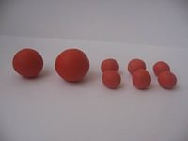

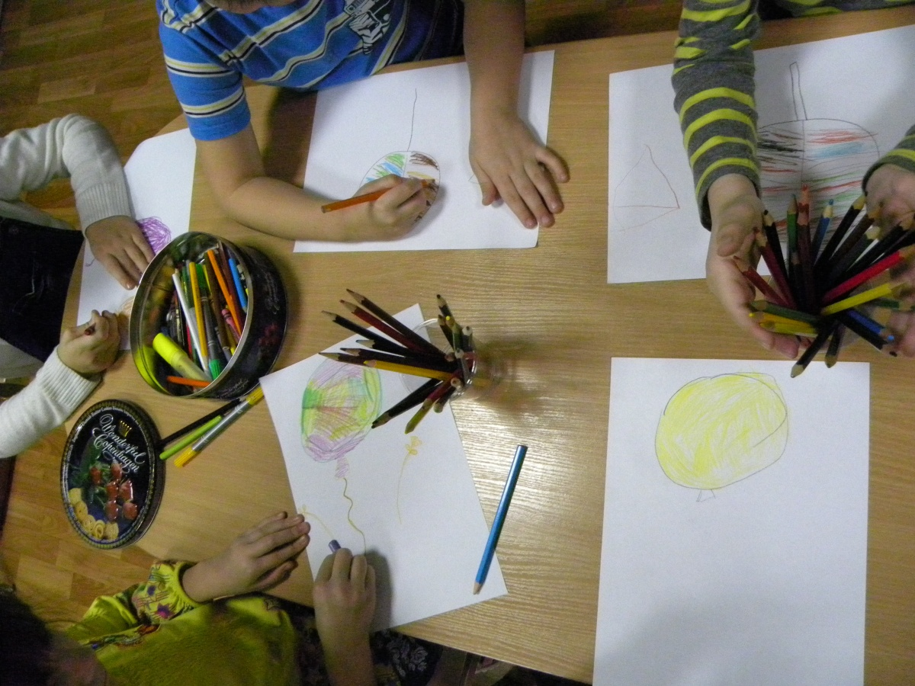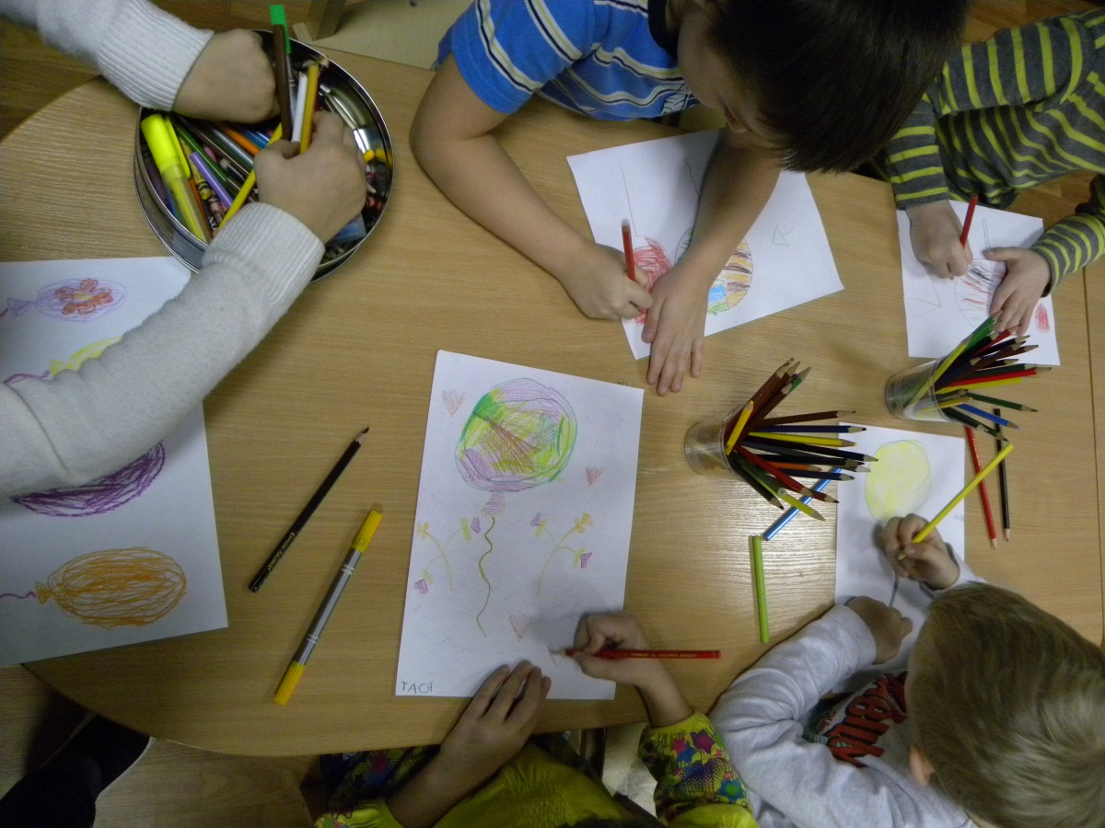

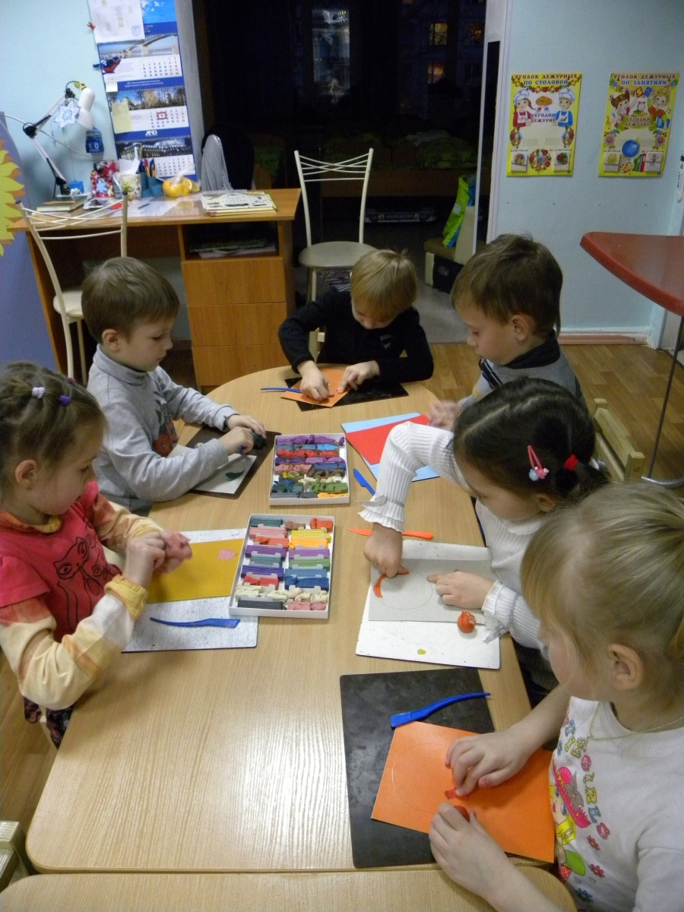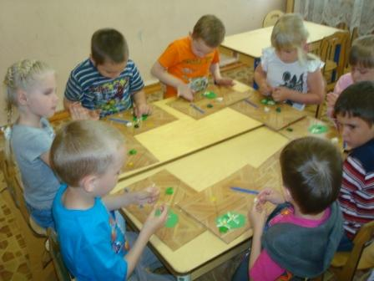

Список литературы:

Были использованы материалы: http://www.doktorpapa.ru/blog/? p=22
Журнал «Игра и дети» 2005г. №2
А. И. Захаров «Дневные и ночные страхи у детей».
Лекции практикующих психологов на кафедре психологии и педагогики МГГУ им. Шолохова. Сторожева Н. Ю. воспитатель (4 курс МГГУ им. Шолохова, психология)
http://www.spbczpp.ru/adresa-rospotrebnadzora/adresa-rospotrebnadzor-v-sankt-peterburge
http://www.resobr.ru/materials/49/26874/
http://www.maam.ru/detskijsad/sovety-psihologa-roditeljam-chto-delat-esli-u-rebenka-est-chuvstvo-straha.html
http://www.deti-club.ru/boiazn_vozduwnix_warikov
http://yandex.ru/yandsearch?lr=2&oprnd=5378007497&text=фотографии+как+дети+лепят+из+пластилина&csg=3226%2C12921%2C31%2C10%2C1%2C0%2C0

